Im Einklang mit der Natur

einzigartige Twinson Terrasse im preisgekrönten Dune House in Polen
Bogen, im September 2023 – Das futuristische Dune House am Ufer des Narew Flusses besticht durch seine architektonisch nahtlose Integration in die Natur. Ein herausragendes Merkmal ist seine unverwechselbare Terrasse, die mit Twinson WPC-Dielen von Deceuninck realisiert wurde. Sie zeichnet sich durch eine einzigartige geschwungene Form aus, die an eine Küstendüne erinnert. Das Design, das durch seine perfekte Einbettung in die Umgebung besticht, wurde beim Wettbewerb der European Property Awards ausgezeichnet. Dieses Bekenntnis zur Harmonie mit der Natur wird durch die verwendeten Materialien nochmals unterstrichen: weißer Putz, gesinterter Quarzstein sowie Twinson Majestic Massive Pro Dielen in der Farbe Eiche Felsgrau, die wie natürliches Holz wirken.
Mit ihrem natürlichen Aussehen, den innovativen Materialien und dem einzigartigen Design passen die Twinson Terrassensysteme hervorragend in eine natürliche Umgebung. Sie bilden eine besonders harmonische Einheit mit dem berühmten polnischen Dünenhaus, das inmitten grüner Wiesen auf einem Hügel mit Blick auf den Fluss Narew liegt. Die kubistische Form und das minimalistische Design der über 1.500 Quadratmeter großen Anlage wurden bei den European Property Awards 2023 - 2024, die oft als "Oscars der Immobilienbranche" bezeichnet werden, in der Kategorie "Architecture Single Residence" ausgezeichnet. Das weitläufige Gebäude erhebt sich sanft aus dem Hang und bleibt von der Zufahrtsstraße aus unsichtbar. Die geschwungene Form, die der Biegung des Flusses folgt, verfügt über eine vollständig überdachte Terrasse, die sich über mehrere hundert Meter erstreckt und das Haus zur weiten Landschaft hin öffnet.
Das beeindruckende Projekt in der Nähe von Warschau realisierte Przemek Olczyk, Gründer des Designstudios Mobius Architekci.
Twinson Dielen bestehen aus einem Verbundmaterial aus Holz und hochwertigem PVC. Sie sind witterungsbeständig und widerstehen auch einer intensiven und langfristigen Nutzung. Zudem sind die in Europa hergestellten Dielen zu 100 % recyclingfähig und besitzen einen Recyclingkern, der sich zu je aus 50% PEFC-zertifiziertem Holz aus nachhaltiger Forstwirtschaft und recyceltem PVC zusammensetzt. Twinson verfügt außerdem über das VinylPlus Label, das die Nachhaltigkeit von unabhängiger Seite bestätigt.
Die verwendeten massiven Majestic Massive Pro Dielen sind ideal für den Bau von Terrassen mit komplizierten Formen und bieten die Möglichkeit, geschwungene Strukturen zu schaffen, ohne dass eine zusätzliche Kantenbearbeitung erforderlich ist. Diese Dielen sind mit einer speziellen 360 ° Kunststoffbeschichtung versehen sind. Dadurch wird die Oberfläche der Terrasse widerstandsfähig gegen Flecken, worauf der Hersteller Deceuninck eine 10-jährige Garantie gewährt.
Die Gefahr des Absplitterns oder der Rissbildung ist ausgeschlossen, während die hohe Rutschfestigkeitsklasse R10/R11 und die Feuerwiderstandsklasse Bfl-s1 die Sicherheit und den Komfort der Benutzer gewährleisten.
Mehr Informationen: www.deceuninck.de/terrassen

Pressekontakt:
Sandra Meißner
Marketingleitung

Deceuninck Germany GmbH  Bayerwaldstr. 18  94327 Bogen  Tel.: 09422-821-105  Fax: 09422-821-107  www.deceuninck.de  E-Mail: sandra.meissner@deceuninck.com | Presseagentur  Sage & Schreibe Public Relations GmbH  Christoph Jutz  089 / 23 88898 - 10  c.jutz@sage-schreibe.de

BILDMOTIVE

Bild 1:  Die geschwungene Form, die der Biegung des Flusses folgt, verfügt über eine vollständig überdachte Terrasse, die sich über mehrere hundert Meter erstreckt und das Haus zur weiten Landschaft hin öffnet. | 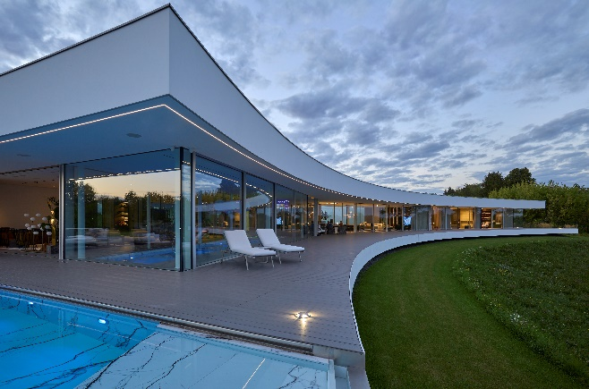
Bild 2:  Die kubistische Form und das minimalistische Design der über 1.500 Quadratmeter großen Anlage wurden bei den European Property Awards 2023 - 2024 in der Kategorie "Architecture Single Residence" ausgezeichnet. | 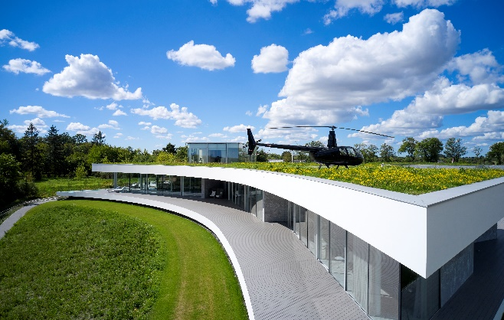
Bild 3:  Das Dune House befindet sich auf einer Anhöhe am Ufer des Narew, umgeben von viel Grün - und inmitten der Natur kommen Twinson Terrassendielen am besten zur Geltung. | 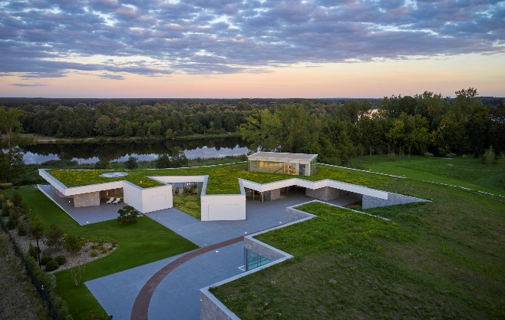

Bild 4:  Die Gefahr des Absplitterns oder der Rissbildung ist bei Majestic Massive Pro ausgeschlossen, während die hohe Rutschfestigkeitsklasse R10/R11 und die Feuerwiderstandsklasse Bfl-s1 die Sicherheit und den Komfort der Benutzer gewährleisten. | 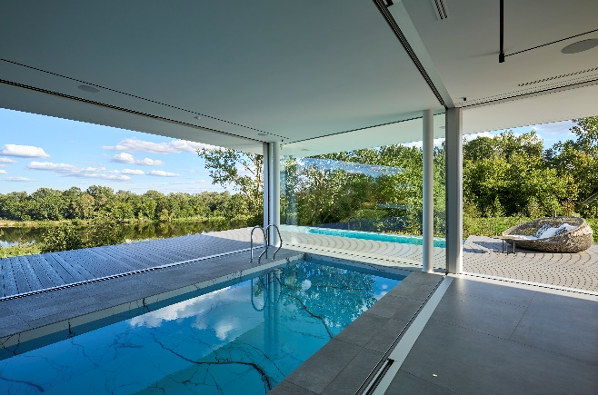
Bild 5:  Die Dielen sind zu 100 % recyclingfähig und besitzen einen Recyclingkern, der sich zu je aus 50% PEFC-zertifiziertem Holz aus nachhaltiger Forstwirtschaft und recyceltem PVC zusammensetzt. | 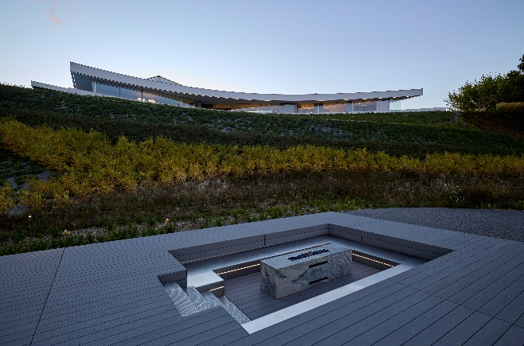
Bildquellen:
Deceuninck Germany GmbH / Mobius Architekci / Paweł Ulatowski

